Elisa Macario

PARRAFO 2 La casa de la pradera era muy bonita y etc etc etc La casa de la pradera era muy bonita y etc etc etc La casa de la pradera era muy bonita y etc etc etc La casa de la pradera era muy bonita y etc etc etc La casa de la pradera era muy bonita y etc etc etc La casa de la pradera era muy bonita y etc etc etc La casa de la pradera era muy bonita y etc etc etc

PÁRRAFO3 La casa de la pradera era muy bonita y etc etc etc La casa de la pradera era muy bonita y etc etc etc La casa de la pradera era muy bonita y etc etc etc La casa de la pradera era muy bonita y etc etc etc La casa de la pradera



PARRAFO1 y etc etc etc La casa de la pradera era muy bonita y etc etc etc La casa de la pradera era muy bonita y etc etc etc La casa de la pradera era muy bonita y etc etc etc

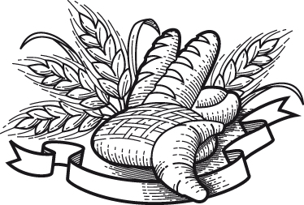

PÁRRAFO 4 La casa de la pradera era muy bonita y etc etc etc La casa de la pradera era muy bonita y etc etc etc La casa de la pradera era muy bonita y etc etc etc La casa de la pradera era muy bonita y etc etc etc

PÁRRAFO 5 La casa de la pradera era muy bonita y etc etc etc La casa de la pradera era muy bonita y etc etc etc La casa de la pradera era muy bonita y etc etc etc La casa de la pradera era muy bonita y etc etc etc La casa de la pradera era muy bonita y etc etc etc

